守初心 担使命 抗疫情，疾控人在行动
----中疾控环境所第七党支部走进丰台疾控联学共建
特色主题党日活动

为了深入贯彻落实新时代党建的总要求，弘扬伟大的抗疫精神，培育新时代的中国精神，2020年9月15日，环境所第七党支部走进北京市丰台疾控中心，开展“守初心 担使命 抗疫情，疾控人在行动”联学共建特色主题党日活动。本次活动由环境所第七党支部和丰台区疾控中心第四党支部的党员同志共30余人参加。其中，环境所党委书记王林书记和丰台区疾控中心主任信振江主任均作为支部成员参加了此次活动。
活动中，王林书记以“为构建国际一流的环境与健康专业机构保驾护航”为题，全面介绍了环境所学习贯彻习近平新时代中国特色社会主义思想和不断提升党组织政治核心的举措，坚持发挥党组织战斗堡垒作用、不断增强战斗力、凝聚力的支部建设工作，加强群团妇及统战工作、凝聚合力弘扬正能量的团建工作，重点介绍了环境所发挥防护消毒等专业优势、让党旗在新冠疫情防控一线飘扬的抗疫工作和经验体会，充分体现了疾控人不忘初心、勇担使命的坚强抗疫精神。
信振江主任介绍了丰台疾控新冠疫情防控工作体系，生动再现了丰台疾控参与新冠疫情防控的工作场景，讲述感人事迹；丰台疾控抗疫党员代表分别介绍了丰台区疾控中心在北京新发地疫情防控期间的采样、消毒、冷库疫情防控等工作；与会党员们还参观了抗疫中的采样和实验检测实验室，设身处地地体会了抗疫工作的紧张和不易。
通过双方关于抗疫工作的经验交流和事迹介绍，党员们再次强烈感受到了祖国“生命至上”的温暖和党组织的强大；感受到了危难时刻广大党员逆行一线，冲锋在前的模范先锋作用；感受到了疾控人舍小家为大家，不畏苦累、不畏风险的无私奉献精神和同舟共济的强大凝聚力；通过这场没有硝烟的战争，更是感受到了身为疾控人的光荣使命和骄傲。
环境所是国家级环境健康业务与科研机构，担负指导地方疾控提升业务能力的职能，丰台区疾控是疾病防控具体实施的前沿阵地，开展共建工作可以增进支部间的经验交流，加强彼此之间业务和党建融合发展的合作和提升，增强双方党员对环境健康前沿工作和实际需求的认知水平，增加党员保护人民健康的责任感和担当意识，这对两个支部的建设都有着重要的意义。

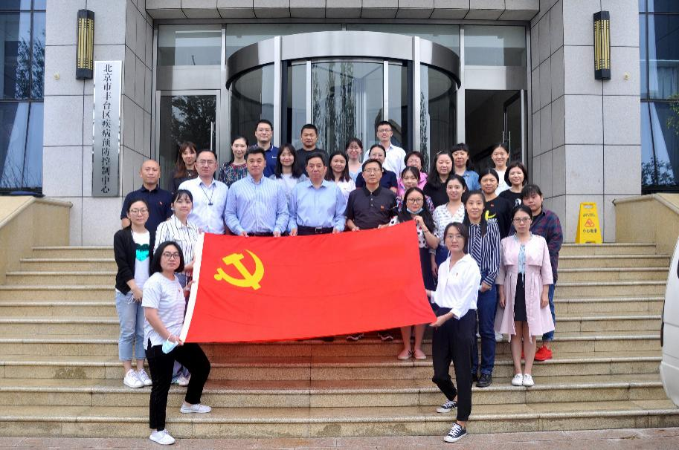
环境所第七党支部和丰台区疾控第四党支部联学共建主题党日活动

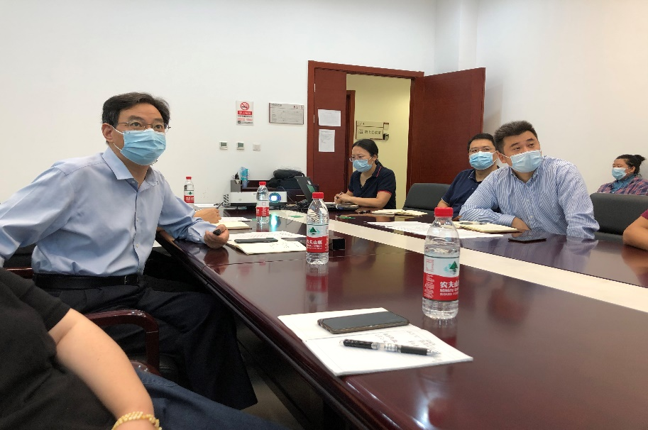
王林书记讲党课

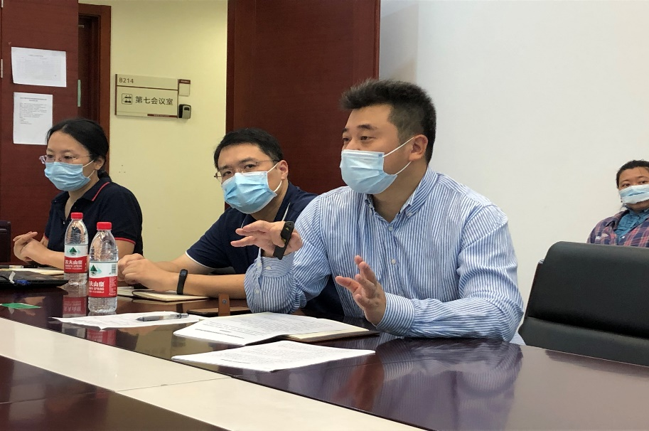
信振江主任介绍新冠疫情防控工作

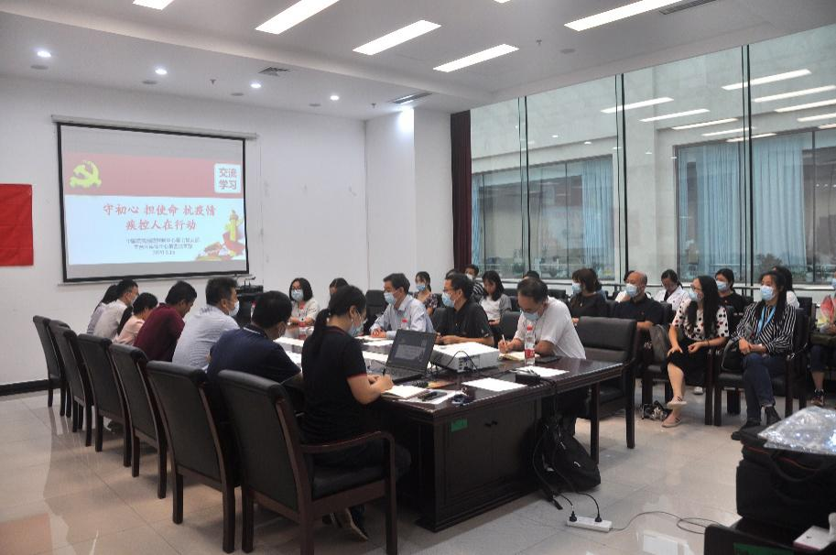
双方交流心得体会

